ICS 03.080.01
CCS A 01
DB3305/T XXXX—XXXX

公共视频资源标签管理规范
Tag management specification of public video resource

（征求意见稿）

XXXX - XX - XX发布
XXXX - XX - XX实施
湖州市市场监管局 发布

目录
浙江省湖州市地方标准
DB3305
前 言 II
公共视频资源标签管理规范 1
1 范围 1
2 规范性引用文件 1
3 术语和定义 1
3.1 公共视频资源标签 1
3.2 湖州市公共视频资源服务平台 1
3.3 湖州市公共视频资源汇聚平台 1
4 服务对象 1
5 管理要求 1
6 平台建设 2
6.1 顶层规划 2
6.2 视频资源服务平台 2
7 视频标签管理 3
7.1 标签的组成 3
7.2 标签的维度 3
7.3 标签的命名 3
7.4 标签的管理 3
7.5 标签的语义混淆与恶意标签 3
8 工作流程 3
8.1 新建公共视频资源汇聚接入及标签管理流程 3
8.2 现有已汇聚接入公共视频资源标签管理流程 4
8.3 根据视频资源标签进行公共视频资源视频共享申请流程 5
8.4 公共视频资源标签更新管理流程 6
A 7
附 录 A （资料性附录） 分类码表 8

前 言
本标准按GB/T 1.1给出的规则起草。
本标准由湖州市大数据发展管理局提出并归口。
本标准起草单位：湖州市数据服务中心、湖州市电子信息工程学会、湖州市大数据运营公司、杭州海康威视数字技术股份有限公司。
本标准主要起草人：范俊、俞勇、刘艺伟、梁青松、李芳平、陆小峰、许雅斌。

公共视频资源标签管理规范

1 范围
本标准规定了公共视频资源标签的设计、信息标注、服务对象、管理要求、平台建设、标签流程规范。
本标准适用于公共视频资源标签管理工作。

2 规范性引用文件
下列文件对于本文件的应用是必不可少的。凡是注日期的引用文件，仅所注日期的版本适用于本文件。凡是不注日期的引用文件，其最新版本（包括所有的修改单）适用于本文件。
GB/T 28181-2016 公共安全视频监控联网系统信息传输、交换、控制技术要求。

3 术语和定义

3.1 公共视频资源标签
为便于公共视频资源管理和共享服务，针对公共视频资源管理按照地区、场所、建设单位、设备制造厂商、设备类型、共享主题六种维度进行分类，分类结果作为标签。

3.2 湖州市公共视频资源服务平台
面向全市各级政府部门及相关单位，提供公共视频资源管理和服务支撑。

3.3 湖州市公共视频资源汇聚平台
面向全市各级政府部门及相关单位，提供公共视频资源统一汇聚服务支撑。

4 服务对象
公共视频资源标签管理工作服务对象应包括下列单位：
- 全市公共视频资源建设运维单位；
- 全市公共视频资源使用单位；
- 全市公共视频资源汇聚共享管理单位。

5 管理要求

5.1 建设原则
统筹规划、按需建设、级联汇聚、明确职责、按需共享。

5.2 培训机制
建立系统培训机制，通过定期、不定期组织培训、学习，提升视频共享安全规范和标签体系服务能力。

5.3 使用部门

依据《湖州市公共视频资源管理办法》进行视频的共享使用。

6 平台建设

6.1 顶层规划
公共视频资源服务平台建设应以全市“一朵云”为依托，基于“1+2+X”顶层规划，提供公共视频资源的管理和服务能力。

6.2 视频资源服务平台
建设的公共视频资源服务平台应对接视频共享总平台，具备构建用户层、功能层、数据层对公共视频资源进行视频信息维护，标签管理，资源管理等能力；形成视频统一身份识别码；对公共视频资源进行管理维护；提供全市公共视频资源个性化需求服务能力。
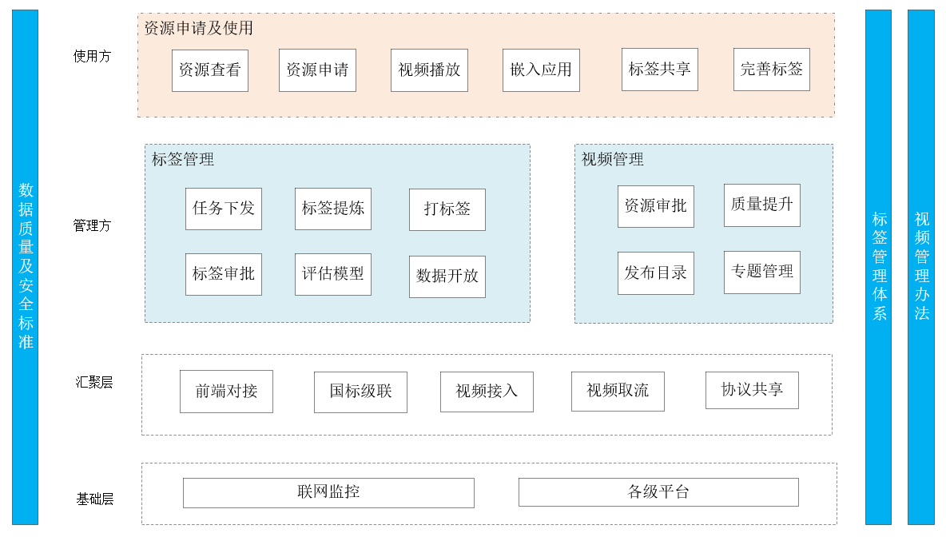
平台架构图

6.3 用户层
用户层应构建视频管理员、标签库管理员、部门管理员、普通用户的用户体系。

6.4 功能层

6.4.1 功能层根据功能模块的使用主体，至少建设展示中心、审批中心、应用中心。

6.4.2 实现全市视频点位的分布展示和综合查询分析，为日常监督管理提供决策依据。

6.5 数据层
数据层应包含视频基础信息库、视频标签库、视频分享日志库、视频专题库。

7 视频标签管理

7.1 标签的组成
标签由键值对组成。键又称维度。
示例: 场所:教育机构

7.2 标签的维度
标签按地区、场所、建设单位、设备制造厂商、设备类型、共享主题六种维度进行分类。分类码表见附录A。维度按需扩展，且不含近似语义, 如:视频质量和摄像头质量。

7.3 标签的命名

7.3.1 标签的命名统一采取中文名词, 不超过20个字, 且不含修饰形容词和空格。
示例：美丽的荻港渔庄景区 , 标注为荻港渔庄。

7.3.2 同一维度内不同层级的标签用“/”区分。
示例1：吴兴区滨湖街道凤凰社区地区，标注为吴兴区/滨湖街道/凤凰社区。
示例2：高铁站场所，标注为交通枢纽/车站/高铁站。

7.4 标签的管理

7.4.1 一个视频应至少关联六个维度标签。

7.4.2 建设单位具有标签管理功能的按照标签维度和命名进行管理，其余通过视频服务平台进行标签管理。

7.5 标签的语义混淆与恶意标签

7.5.1 不能存在混淆标签。
示例：“仁皇社区”不能标注为“仁皇小区”。

7.5.2 不能存在恶意标签。
示例：“xx造谣”, “智障” 等等。

8 工作流程
公共视频资源标签管理作为全市视频资源汇聚、共享、管理的基础性工作之一，贯穿于公共视频资源的全生命周期管理，通过标准化工作流程，实现公共视频资源建设运维单位、公共视频资源使用单位、公共视频资源汇聚共享管理单位的共建共享，最终实现全市公共视频资源的“全域覆盖、全网共享、全时可用、全程可控”。

8.1 新建公共视频资源汇聚接入及标签管理流程
针对新建公共视频资源，原则上要求在汇聚接入市视频汇聚平台时，应完成公共视频监控“一机一档”信息和公共视频资源标签信息填报，由“公共视频资源汇聚共享管理单位”审核发布。
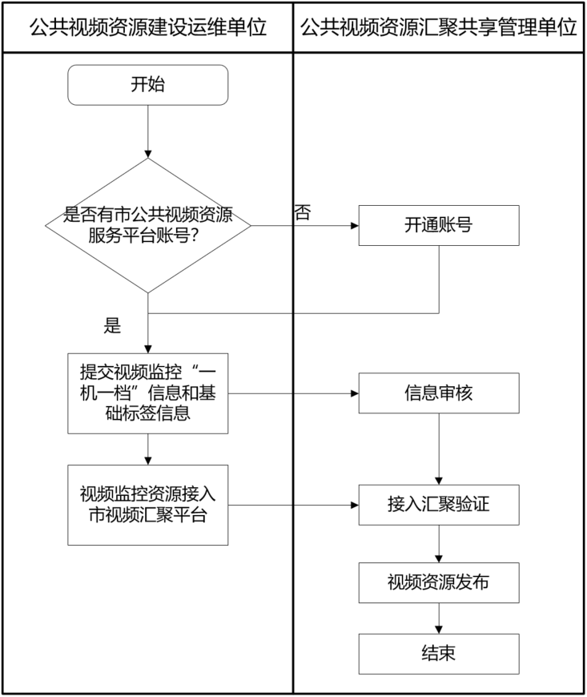
图1

8.2 现有已汇聚接入公共视频资源标签管理流程
针对现有已汇聚接入至市视频汇聚平台的公共视频资源，原则上由“公共视频资源汇聚共享管理单位”按照公共视频监控“一机一档”信息进行标签初始化，标签初始化结果提交“公共视频资源建设运维单位”进行确认，确认通过的正式发布，确认不通过的会商后再行发布。
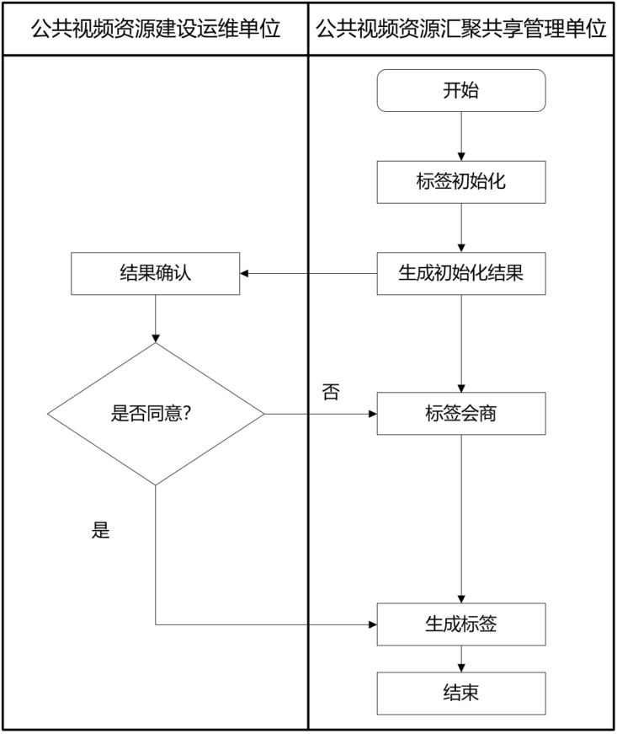
图2

8.3 根据视频资源标签进行公共视频资源视频共享申请流程
针对现有已汇聚接入至市视频汇聚平台的公共视频资源，在“公共视频资源共享申请单位”开展申请操作时，应通过公共视频资源标签进行资源查询，生成资源共享申请清单并按流程向“公共视频资源汇聚共享管理单位”进行共享申请，申请通过后通过系统对接获取所需视频资源。
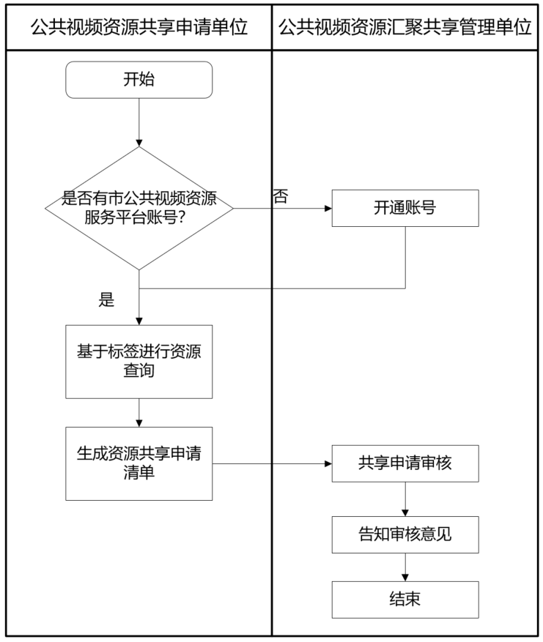
图3

8.4 公共视频资源标签更新管理流程
针对公共视频资源标签更新的需求，原则上由“公共视频资源汇聚共享管理单位”定期启动公共视频资源标签修订建议征集工作，汇总“公共视频资源建设运维单位”和“公共视频资源使用单位”提交的修订建议并组织标签修订会商，会商完成后更新公共视频资源标签库并正式发布。
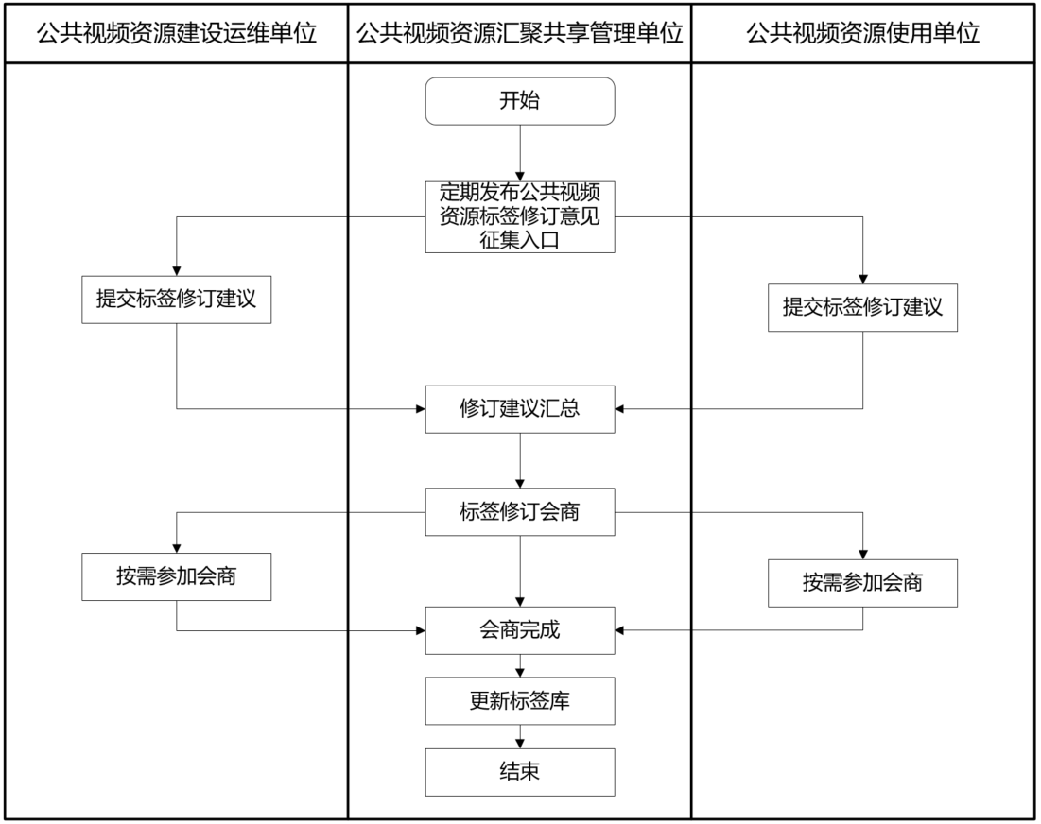
图4

- （资料性附录）
分类码表

A.1 地区标签
对监控点位进行地区标签划分，一级为县/区级，二级为乡镇/街道级，三级为村级/社区级。

A.1.1 场所标签

对监控点位进行场所领域划分，一级为场所大类，二级为场所细分，三级为具体场所名称，四级为场所下面的具体位置。

一级二级标签的基本分类见表1，三级四级标签根据命名规范命名。

一级 | 二级
新闻单位 | 广播电台
新闻单位 | 电视台
新闻单位 | 通讯社
新闻单位 | 报社
交通枢纽 | 机场
交通枢纽 | 车站
交通枢纽 | 港口
交通枢纽 | 码头
交通枢纽 | 城市轨道
公路运行 | 高速公路
公路运行 | 普通国省道
公路运行 | 县乡道
公路运行 | 桥梁
公路运行 | 隧道
公路运行 | 收费站
公路运行 | 服务区
水上交通 | 航道
水上交通 | 服务区
水上交通 | 锚泊区
水上交通 | 船闸
道路运输 | 客运场站
道路运输 | 货运场站
道路运输 | 两客一危
道路运输 | 公交枢纽
道路运输 | 公交站点
道路运输 | 公共自行车站点
道路运输 | 机动车驾培企业
道路运输 | 车辆检查站
道路运输 | 非现场执法点
在建工程 | 工程项目
生态环境 | 空气监测
生态环境 | 污染监测
生态环境 | 企业监测
车辆监控 | 客车
车辆监控 | 公交车
车辆监控 | 出租车
车辆监控 | 停车场
车辆监控 | 校车
党政机关 | 行政中心
党政机关 | 服务中心
金融电信 | 电信
金融电信 | 邮政
金融电信 | 金融机构
金融电信 | 票据货币押运车辆
能源动力 | 大型能源动力设施
能源动力 | 城市水供应设施
能源动力 | 城市电供应设施
能源动力 | 城市燃气供应设施
能源动力 | 城市燃油供应设施
能源动力 | 城市热力供应设施
能源动力 | 江河堤
能源动力 | 水库
能源动力 | 人工湖
能源动力 | 其他重要水利工程设施
城市管理 | 车辆违停
城市管理 | 沿街商铺
商贸中心 | 大型物资储备单位
商贸中心 | 大型商贸单位
商贸中心 | 商业街
商贸中心 | 大型农贸市场
体育比赛场馆 | 体育馆
体育比赛场馆 | 运动场馆
景区公园 | 3A级旅游景区
景区公园 | 4A级旅游景区
景区公园 | 5A级旅游景区
景区公园 | 公园
教育机构 | 幼儿园
教育机构 | 小学
教育机构 | 初中
教育机构 | 高中
教育机构 | 大学
教育机构 | 培训机构
科研单位
医疗单位 | 医院
医疗单位 | 卫生服务站
文物文献保护单位 | 博物馆
文物文献保护单位 | 纪念馆
文物文献保护单位 | 展览馆
文物文献保护单位 | 档案馆
文物文献保护单位 | 重点文物保护单位
危毒单位
监所单位
其他

A.1.2 建设单位标签

A.1.2.1 一级为具体建设单位名称，二级为运营商链路，三级为具体运维单位。具体区分表格如下：

A.1.2.2 建设部门分类见表2。

一级 | 二级
单位名称 | 联通
单位名称 | 广电
单位名称 | 电信
单位名称 | 移动
单位名称 | 其他
社会接入 | 联通
社会接入 | 广电
社会接入 | 电信
社会接入 | 移动
社会接入 | 其他

A.1.2.3 设备制造厂商标签
设备制造厂商标签无需单独标注。

A.1.2.4 设备类型标签

一级 | 二级
枪机 | 固定枪机
枪机 | 遥控枪机
枪机 | 卡口枪机
枪机 | 未知
球机 | 快球
球机 | 半球
球机 | 鹰眼
球机 | 未知
无人机
车载
针孔
警务通

A.1.2.5 共享主题标签

一级主题 | 二级主题
卡口 | 车辆卡口
卡口 | 人员卡口
卡口 | 微卡口
图像分析 | 人脸识别
图像分析 | 车辆识别
图像分析 | 周界防范
图像分析 | 异常行为检测
图像分析 | 其他
特殊摄像机 | 全景摄像机
特殊摄像机 | 高空摄像机
特殊摄像机 | 移动摄像机
特殊摄像机 | 红外线摄像机
定制主题 | 安全生产
定制主题 | 治安安全
定制主题 | 交通安全
定制主题 | 反恐
定制主题 | 校园安全
定制主题 | 涉外区域
定制主题 | 旅游景区
定制主题 | 住宅小区
定制主题 | 农林水利
定制主题 | 其他主题

